Beste Herfsthiker,

Op bijgaande kaarten is de route aangegeven voor vrijdag 25 oktober, de eerste dag van de herfsthike 2013.
De route volgt het Trekvogelpad van Busstation Haaksbergen naar Camping Falkenborg, Waterdijk 5 in Borculo, en is ongeveer 28 kilometer lang vanaf Busstation Haaksbergen en 25 kilometer vanaf de Oostendorper Watermolen. Het is mogelijk om de route in te korten, zie daarvoor de kaarten.
Let op: Camping Falkenburg ligt een stukje van de route af. Kijk op kaart 3 hoe je van het Trekvogelpad naar de camping kunt lopen.
Mocht je onderweg vragen hebben, of wellicht de weg kwijt zijn (!), neem dan contact op met Eddie (06-41730303).

Succes!
Martijn en Eddie

Het Trekvogelpad is op de kaarten aangegeven met een rode lijn. Het pad zelf is gemarkeerd volgens de bekende Lange Afstand Wandelpaden (LAW) markering:
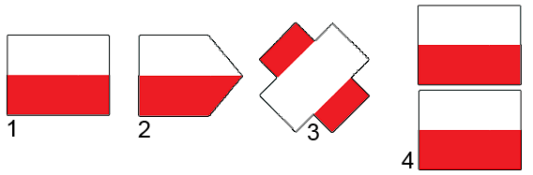

- basisteken
- richtingverandering
- verkeerde richting
- naderende richtingverandering
